Министерство образования Республики Беларусь

Учреждение образования БЕЛОРУССКИЙ ГОСУДАРСТВЕННЫЙ УНИВЕРСИТЕТ

ИНФОРМАТИКИ И РАДИОЭЛЕКТРОНИКИ

Факультет компьютерных систем и сетей Кафедра электронных вычислительных машин Дисциплина: Моделирование

ОТЧЕТ

по лабораторной работе № 4

Вариант № 3

Группа 050503

Студенты: А.С. Сикорин

И.А. Григорик

Проверил: И.Г. Алексеев

МИНСК 2023

# 1. Расчёт варианта

# 05050143 % 15 = 3

# 2. Задание

Построить аналитическую и имитационную модели и сравнить результаты исследования

СМО с ожиданием ответа

…

n1=6 n2

λ =2.5 μ

Определить среднее число ожидающих ответа источников, среднее время ожидания ответа и абсолютную пропускную способность (интенсивность на выходе системы) Входные потоки и потоки обслуживаний – простейшие.

а) n2=3, μ=6

б) n2=2, μ=9

в) n2=1, μ=18

В данном случае:

λ - интенсивность входящего потока (в данном случае, число поступающих запросов в единицу времени).

μ - интенсивность обслуживания (число запросов, обслуживаемых в единицу времени).

Общие формулы для простейших потоков:

1. Среднее число ожидающих ответа источников (*Lq*​): $$L_{\text{q}}=\frac{n_{\text{1}}({λ\backslash n_{\text{1}})}^{2}}{ϻ(ϻ-λ\backslash n_{\text{1}})}$$
2. Среднее время ожидания ответа (*Wq*​):

$$W_{\text{q}}=\frac{L_{\text{q}}}{λ/n_{\text{1}}}$$

​​

1. Абсолютная пропускная способность (интенсивность на выходе системы) (*X*):

X= $λ-L_{\text{q}}$

​

# Построение аналитической модели

* Случай «А» (n1 = 6), (λ = 2.5), (n2=3), ( $μ$ = 6):

1. Среднее число ожидающих ответа источников (Lq): $$L_{q}=\frac{n_{1}(λ/n_{1})^{2}}{μ(μ-λ/n_{1})}=\frac{6(2.5/6)^{2}}{6(6-2.5/6)}≈0.0694$$
2. Среднее время ожидания ответа (Wq): $W_{q}=\frac{L_{q}}{λ/n_{1}}=\frac{0.0694}{2.5/6}≈0.1666$
3. Абсолютная пропускная способность (интенсивность на выходе системы) (X): $$X=λ-L_{q}=2.5-0.0694≈2.4306$$

* Случай «Б» (n1 = 6), (λ = 2.5), (n2=2), ( $μ$ = 9):

1. Среднее число ожидающих ответа источников (Lq):
$$L_{q}=\frac{n_{1}(λ/n_{1})^{2}}{μ(μ-λ/n_{1})}=\frac{6(2.5/6)^{2}}{9(9-2.5/6)}≈0.0309$$

2. Cреднее время ожидания ответа (Wq):
$$W_{q}=\frac{L_{q}}{λ/n_{1}}=\frac{0.0309}{2.5/6}≈0.0742$$

3. Абсолютная пропускная способность (интенсивность на выходе системы) (X):

$$X=λ-L_{q}=2.5-0.0309≈2.4691$$

* Случай «В» (n1 = 6), (λ = 2.5), (n2=1), ( $μ$ = 18).

1. Среднее число ожидающих ответа источников (Lq):
$$L_{q}=\frac{n_{1}(λ/n_{1})^{2}}{μ(μ-λ/n_{1})}=\frac{6(2.5/6)^{2}}{18(18-2.5/6)}≈0.0147$$

2. Cреднее время ожидания ответа (Wq):
$$W_{q}=\frac{L_{q}}{\frac{λ}{n_{1}}}=\frac{0.0147}{\frac{2.5}{6}}≈0.0353$$

3. Абсолютная пропускная способность (интенсивность на выходе системы) (X):

$$X=λ-L_{q}=2.5-0.0147≈2.4853$$

# Построение имитационной модели:

Результаты работы программы при количестве заявок 1000, 10000 и 500000:

Случай «А»:

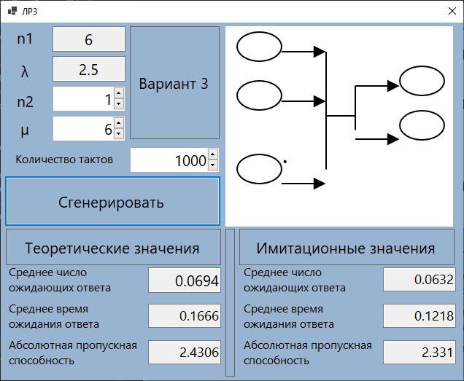

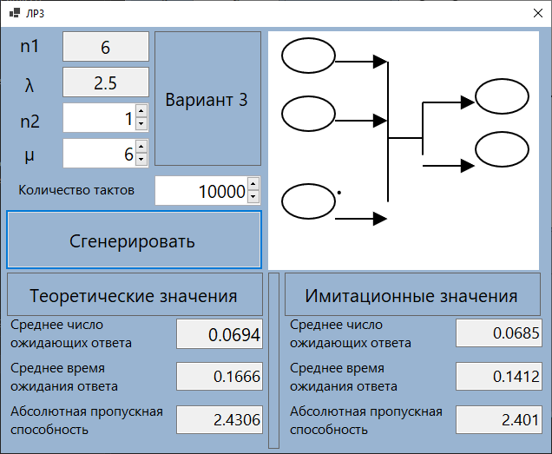

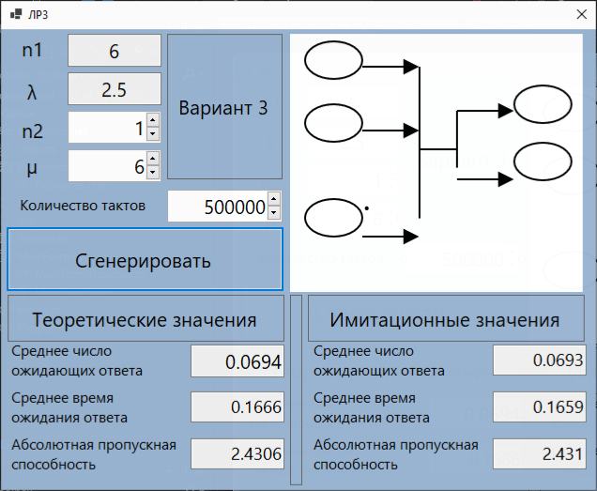

Случай «Б»:

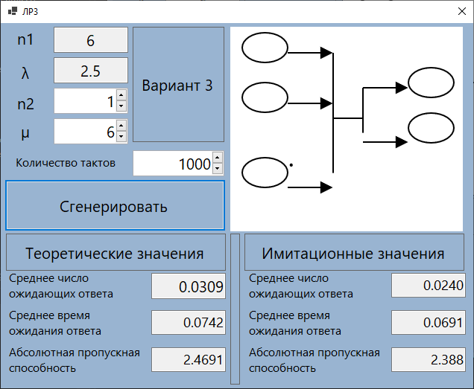

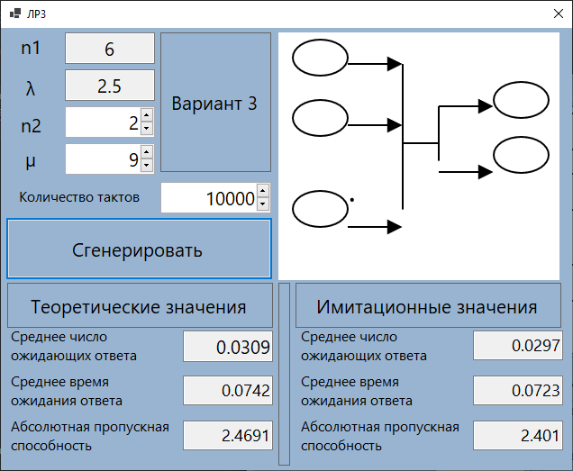

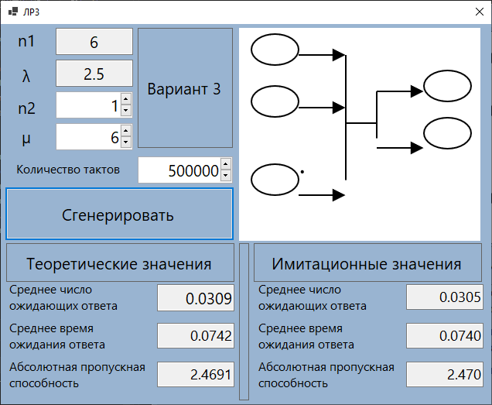

Случай «В»:

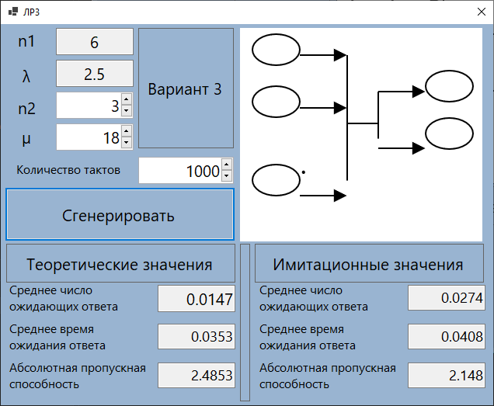

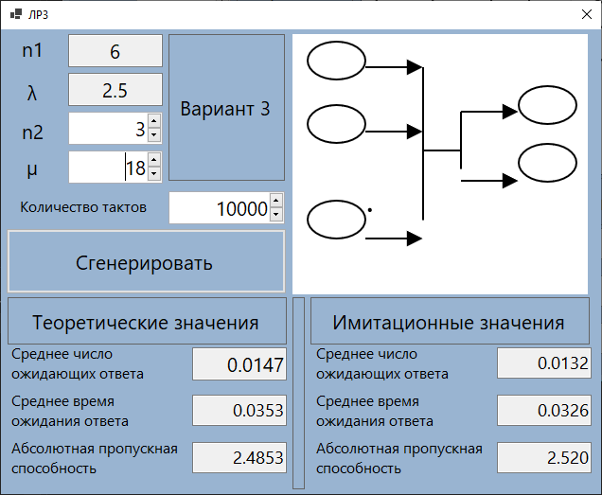

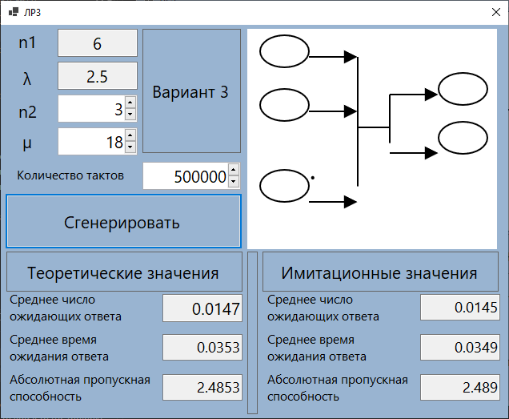

Исходный текст программы:

internal class Quetch

{

private readonly Random randChannel1, randChannel2;

private readonly double n1 = 6, lambda = 2.5;

public byte queue_ { get; private set; }

public byte channels { get; private set; }

public int count { get; private set; }

public int req_number { get; private set; }

public double queue_time{ get; private set; }

public Quetch(int numberOfRequests)

{

Queue_ = 0;

Channel = 0;

QueueCount = 0;

NumberOfRequests = numberOfRequests;

}

public void Work()

{

Random rnd = new Random();

List<double> requestStream = new List<double>();

double newRequest = 0;

requestStream.Add(0);

for (int i = 1; i < NumberOfRequests; i++)

{

newRequest += -Math.Log(rnd.NextDouble()) / h;

requestStream.Add(newRequest);

}

Imitate(requestStream);

void Imitate(List<double> requests)

{

Random rand = new Random();

int count = 0;

double timeInChannel = 0;

List<double> outputStream = new List<double>();

while (count < requests.Count)

{

if (timeInChannel > tl)

{

Channel = 0;

Queue_++;

}

if (Channel == 0)

{

if (Queue_ > 0)

{

TimeInQueue += to;

Queue_--;

}

Channel = 1;

timeInChannel = 0;

}

if(Math.Log(rand.NextDouble()) < m)

{

timeInChannel += to;

}

else

{

outputStream.Add(requests[count] + Math.Log(rand.NextDouble())/m);

Channel = 0;

timeInChannel = 0;

}

count++;

QueueCount += Queue_;

}

}

}